***https://doi.org/10.23913/ride.v15i29.2136***

***Artículos científicos***

**El saber hacer en ingeniería en la era virtual: estudio de caso de una profesión**

***Engineering know-how in the virtual era: case study of a profession***

***Know-how de engenharia na era virtual: estudo de caso de uma profissão***

**Valentín Medina Mendoza**  
 Universidad Veracruzana, Méxicovamedina@uv.mx  
https://orcid.org/0000-0003-0515-2401 **Rodolfo Viveros Contreras**

Universidad Veracruzana, México

rviveros@uv.mx

https://orcid.org/0000-0003-1723-3110

# Resumen

El uso efectivo de las TIC en los procesos de enseñanza-aprendizaje sigue siendo objeto de investigación y debate, ya que se requiere de estrategias didácticas adecuadas para lograr una formación integral y transdisciplinaria basada en competencias que incorpore conocimientos teóricos y prácticos. Este estudio tuvo como objetivo la identificación y eficacia de estrategias didácticas orientadas al “saber hacer” en cursos que son eminentemente virtuales. Se centró en revisar qué tan eficiente son los planteamientos didácticos para favorecer aprendizajes significativos en carreras científico-prácticas, a través del análisis de las percepciones de alumnos y docentes respecto del uso de herramientas tecnológicas en un programa educativo de ingeniería de nivel Licenciatura que opera en modalidad virtual. La metodología de investigación empleada fue mixta, incorpora herramientas tanto cualitativas como cuantitativas; se realizó una investigación documental mediante análisis de contenido que englobó los programas de asignatura, posteriormente se aplicó una encuesta semiestructurada a estudiantes y profesores con el fin de encontrar correspondencias entre los análisis de las asignaturas y la forma en que lo asumen alumnos y docentes. Se concluye que el uso de determinadas estrategias didácticas y el acompañamiento del profesor son fundamentales para alcanzar aprendizajes significativos; el apoyo en herramientas tecnológicas contribuye al logro de los elementos descritos en el perfil de egreso, sobre todo en los saberes teóricos, no obstante, en lo que compete a aprendizajes “prácticos” existen limitaciones señaladas por los estudiantes que obstaculizan sobre todo la experiencia directa y por consiguiente el desarrollo de habilidades y destrezas.

**Palabras clave:** educación superior, modalidad virtual, multidisciplina, estrategias didácticas, aprendizaje.

# Abstract

The effective use of ICT in teaching-learning processes continues to be the subject of research and debate, as adequate didactic strategies are required to achieve a comprehensive and transdisciplinary training based on competencies that incorporate theoretical and practical knowledge. This study aimed to identify and evaluate the effectiveness of didactic strategies oriented towards "know-how" in courses that are eminently virtual. It focused on reviewing how efficient the didactic approaches are to promote meaningful learning in scientific-practical careers, through the analysis of the perceptions of students and teachers regarding the use of technological tools in an undergraduate engineering program that operates in a virtual modality. The research methodology used was mixed, incorporating both qualitative and quantitative tools; a documentary research was carried out through content analysis that included the subject programs, subsequently a semi-structured survey was applied to students and teachers in order to find correspondences between the analysis of the subjects and the way in which they are assumed by students and teachers. It is concluded that the use of certain didactic strategies and the accompaniment of the teacher are fundamental to achieve significant learning; the support in technological tools contributes to the achievement of the elements described in the graduate profile, especially in theoretical knowledge, however, as far as "practical" learning is concerned, there are limitations pointed out by the students that hinder above all direct experience and consequently the development of skills and abilities.

**Keywords:** higher education, virtual education, multidisciplinary, teaching strategies, learning.

**Resumo**

A utilização eficaz das TIC nos processos de ensino-aprendizagem continua a ser objeto de investigação e debate, uma vez que são necessárias estratégias de ensino adequadas para alcançar uma formação integral e transdisciplinar baseada em competências que incorporem conhecimentos teóricos e práticos. O objetivo deste estudo foi identificar e efetivar estratégias de ensino voltadas ao “saber fazer” em cursos eminentemente virtuais. O foco foi revisar o quão eficientes são as abordagens didáticas para promover aprendizagens significativas nas carreiras científico-práticas, por meio da análise das percepções de alunos e professores sobre o uso de ferramentas tecnológicas em um programa de ensino de engenharia em nível de bacharelado que funciona na modalidade virtual. A metodologia de pesquisa utilizada foi mista, incorporando ferramentas qualitativas e quantitativas; Foi realizada uma investigação documental através de análise de conteúdo que abrangeu os programas das disciplinas, posteriormente foi aplicado um inquérito semiestruturado a alunos e professores de forma a encontrar correspondências entre a análise das disciplinas e a forma como os alunos e professores as assumem. Conclui-se que a utilização de determinadas estratégias de ensino e o apoio do professor são essenciais para alcançar uma aprendizagem significativa; O apoio de ferramentas tecnológicas contribui para o alcance dos elementos descritos no perfil da graduação, principalmente no conhecimento teórico. Porém, quando se trata de aprendizagem “prática”, há limitações apontadas pelos estudantes que dificultam especialmente a experiência direta e consequentemente a experiência. desenvolvimento de competências e habilidades.

**Palavras-chave:** ensino superior, modalidade virtual, multidisciplinaridade, estratégias de ensino, aprendizagem.

**Fecha Recepción:** Abril 2024 **Fecha Aceptación:** Octubre 2024

**Introducción**

Recientemente las Instituciones de Educación Superior (IES) han reformado sus planes de desarrollo, esquemas organizativos, así como sus políticas y estrategias orientadas a la formación profesional y contribución social. Todas estas nuevas orientaciones convergieron como consecuencia de los eventos sociales, económicos y políticos, máxime con el contexto configurado por la pandemia del SARS COVID-19.

Las universidades no escapan a la realidad cambiante en la que se vive, actualmente:

existe un debate en las ciencias sociales sobre si la verdad y la calidad de las instituciones de una determinada sociedad se conocen mejor en situaciones de normalidad, de funcionamiento corriente, o en situaciones excepcionales, de crisis. Tal vez ambos tipos de situación induzcan igualmente al conocimiento, pero sin duda nos permiten conocer o revelar cosas diferentes. Existen muchos conocimientos potenciales resultantes de la pandemia del coronavirus (De Souza Santos, 2020, p.19).

La educación superior ha cobrado mayor relevancia en este contexto de globalización, en la denominada sociedad del conocimiento y también en este marco de incertidumbre que ha implicado profundos procesos de reflexión y de toma de decisiones sobre sus fines y sus procedimientos para ofrecer opciones profesionales pertinentes, para promover la generación y aplicación del conocimiento y corresponder de manera responsable con las necesidades sociales.

Respecto a estos desafíos, se fortaleció el uso de las modalidades no presenciales, las cuales representaron cambios importantes en el ámbito educativo. En el nivel de educación superior el auge de estas modalidades ha replanteado los procesos de enseñanza y aprendizaje. Esto ha provocado modificaciones sustanciales en la forma en que funcionan las universidades, en su estructura, sus modelos de enseñanza y también en su vinculación con los sectores sociales. Esta tendencia ha tomado fuerza con los efectos de la pandemia de la COVID-19, situación que aparentemente potencializará esta orientación hacia la virtualidad en los próximos años.

En este sentido, Castañeda y Selwyn afirman que:

Las tecnologías digitales presentan una gran cantidad de posibilidades de generar distintos entornos de aprendizaje que potencian la flexibilidad del diseño, en cuanto a objetivos, estrategias, itinerarios y secuencias de aprendizaje, así como métodos de evaluación para las características del estudiante, en la línea de la personalización. Las tecnologías digitales de las que disponemos, pero también las tecnologías pasadas, han contribuido y contribuyen a facilitar este tipo de aprendizajes, y en gran cantidad de experiencias han sido utilizadas para ello. (2019, p. 80)

En suma, existen pocas investigaciones que refieran al uso efectivo de la tecnología para favorecer los procesos de enseñanza y aprendizaje. Al respecto, autores como Barrera y Linden (2009), Cobo y Moravec (2011), Castañeda y Swelin (2019) y Pane *et al.* (2017), sostienen que no existen evidencias determinantes sobre el uso apropiado de la tecnología para propiciar aprendizajes significativos. Aun cuando se han incrementado en los últimos años investigaciones que profundizan en el impacto de la tecnología en los procesos de enseñanza y aprendizaje, es difícil tener una perspectiva general de su incidencia educativa, lo que mantiene abierto el campo de indagación para conocer acciones y estrategias que proporcionen resultados positivos, así como aquellos que han sido contraproducentes en el proceso de aprendizaje.

El cambio acontecido en los últimos años, específicamente el tránsito de un modelo basado en objetivos a modelos basados en competencias, impuso una variante sustancial en la forma de enfocar la formación de los universitarios, se pasó de perspectivas fundadas exclusivamente en la adquisición de saberes propios de la disciplina a modelos basados en formación integral y transdisciplinaria.

Con el enfoque de competencias se integran elementos que se articulan para lograr un fin, ello incluye el enlace con los contextos reales de aprendizaje, de tal manera que incorpora los conocimientos teóricos y los conocimientos de carácter práctico, así como la perspectiva axiológica. Por consiguiente, el dominio de una competencia implica una pluralidad de actuaciones entremezcladas que permiten articular la dimensión cognitiva-teórica, denominada como conocimientos declarativos; la dimensión práctica, desempeños y ejecuciones, calificada como conocimientos procedimentales; y la dimensión valoral donde intervienen los constructos éticos y morales, referida como conocimientos axiológicos.

Para precisar lo anterior,

El conocimiento declarativo está codificado en forma verbal y, por tanto, tiene un carácter explícito y consciente. Normalmente, se expresa con la fórmula: “saber eso”. El conocimiento procedimental está codificado de forma activa y se refiere a la relación operativa con las cosas del mundo. Dado que su nivel de codificación es no verbal, es en su mayoría implícito y, por lo tanto, no requiere que el agente conozca la estructura ejecutiva. Por lo general, este tipo de conocimiento se introduce mediante la fórmula “saber cómo” (Domínguez, *et al.,* 2021, p. 20).

Sin embargo, es necesario que estos dos tipos de conocimiento converjan y no se vean como elementos fragmentados. Ya que uno complementa al otro y viceversa para generar un conocimiento significativo. “Debe agregarse entonces que la competencia requiere tanto “cognición” como “metacognición”. En efecto, la competencia auténtica no se reduce a la capacidad ejecutiva, sino que incluye un cierto grado de conciencia de su organización interna*”* (Domínguez *et al.,* 2021).

Se parte de la idea en esta investigación, que la utilización de las TIC en los procesos de enseñanza-aprendizaje está asociada al tipo de las estrategias didácticas implementadas en los distintos enfoques disciplinarios y a los contextos. El objetivo de este estudio es indagar sobre las estrategias didácticas que se diseñan y operan en asignaturas de orientación práctica y analizarlas a partir de la opinión de estudiantes y profesores, para ello se parte del supuesto de que el uso de tecnologías tiene distintos niveles de efectividad en los saberes de carácter declarativo (conocimientos teóricos) con relación a los saberes de orientación procedimental (conocimientos prácticos y de ejecución), teniendo mayores dificultades para lograr aprendizajes significativos en estos últimos, dado el énfasis en la apropiacion de habilidades y destrezas que requieren mayormente de la ejecución práctica de actividades para lograr el desarrollo de competencias enunciadas en el perfil de egreso.

**Modelo Educativo Institucional de la Universidad Veracruzana**

La Universidad Veracruzana (UV) integra cuatro dimensiones en su modelo educativo: intelectual, humana, social y profesional. Para atenderlas, pretende desarrollar en el estudiante no solo conocimientos, sino también habilidades y actitudes. Desde esta perspectiva, el modelo está integrado por tres ejes: teórico, heurístico y axiológico, los cuales pretenden darle el carácter integral.

Las principales características que definen al modelo educativo de la UV, son la transversalidad y la integralidad. Transversalidad se refiere a la forma en que se presentan los saberes teórico, heurístico y axiológico en las distintas asignaturas del mapa curricular. Integralidad hace referencia a la articulación de todos los elementos en la trayectoria del estudiante, fortaleciendo el desarrollo de estrategias para la búsqueda de soluciones innovadoras y la formación de valores profesionales, humanos y sociales (Universidad Veracruzana, 2013).

Las áreas de formación del modelo educativo de la UV están divididas de la siguiente manera: Área de Formación Básica, Área de Formación Disciplinaria, Área de Formación Terminal y Área de Formación Electiva.

Como se mencionó, en la propuesta del modelo se incluyen tres ejes integradores: eje teórico, que refiere a las formas de aproximarse al estudio; eje axiológico, que se centra en que la educación del estudiante, además de ser pertinente en cuanto a contenidos, sea consciente de los valores humanos y sociales; y el eje heurístico –que es el que nos interesa– “éste se sustenta en el desarrollo de habilidades, procedimientos y procesos que ofrecen una posibilidad de solucionar un problema” (Universidad Veracruzana, 1999). Este eje busca propiciar en el estudiante el desarrollo de capacidades que le permitan tomar los conocimientos teóricos, y a través de procesos como el análisis o la investigación ser capaz de resolver problemas. El modelo remarca que este no debe ser abordado de manera descontextualizada, además se busca que la forma de resolver los problemas sea creativa.

**Contexto de la investigación**

El programa de Ingeniería en Sistemas de Producción Agropecuaria (ISPA) de la UV, posee como una de sus características principales un balance equilibrado entre horas teóricas y horas prácticas. Esta situación supone que las asignaturas para su desarrollo deben estar apoyadas tanto de horas en aula, como horas que se desarrollan en el laboratorio, prácticas extra muro, prácticas de campo o estancias académicas que involucran a los estudiantes en experiencias directas de aprendizaje. Esto permite, de alguna forma, que la teoría abordada durante las clases sea contrastada con la realidad y viceversa. Esto tiene congruencia con los componentes que integran las competencias, pues es en los desempeños en que las habilidades, conocimientos y actitudes se evidencian en el propio campo de la resolución real de un problema.

Por su naturaleza, la carrera de ISPA incorpora saberes de distintas disciplinas, al mantener un enfoque sistémico confluyen conocimientos de áreas como agronomía, veterinaria y zootecnia, biología, matemáticas, economía, administración, informática, sociología, salud pública, ingeniería, legislación, ecología y sistemas. De esta manera, su plan de estudios permite abordar temas como sistemas de producción, producción de alimentos; tecnología agrícola, salud humana, animal, vegetal, manejo de recursos naturales, desarrollo sustentable, entre otros. Con el apoyo de estas disciplinas, la carrera permite:

articular el conocimiento para diseñar sistemas de producción específicos, referidos a fuentes de alimentos de origen animal y vegetal, así como del rescate, conservación, preservación y manejo de los recursos naturales, estructurados de manera tal, que pretenden transformar los modelos tradicionales de explotación agrícola y pecuaria en unidades de producción integrales y sustentables, en entidades económicas definidas y organizadas con sentido empresarial y de protección al ambiente (Universidad Veracruzana, 2015, p. 40).

Por lo anterior, el enfoque de esta carrera implica el abordaje de aprendizajes de carácter práctico y tiene por lo menos tres aspectos importantes que resaltar: 1) el enfoque sistémico y por ende interdisciplinario al englobar distintas disciplinas, 2) la interacción que debe mantener con los distintos sectores sociales –entornos reales de aprendizaje– para favorecer la formación de sus estudiantes y, 3) el hecho de que la carrera se imparte en la modalidad no escolarizada opción educativa virtual, lo que implica retos del uso de TIC en licenciaturas de carácter práctico.

**Estrategias didácticas referidas al saber hacer**

En diversas investigaciones relativas a la didáctica, se analizan principalmente las actividades y las formas en que éstas median la construcción del conocimiento, la interacción comunicativa y, en consecuencia, cómo pueden generar aprendizajes comprensivos. Pero, además de los resultados del aprendizaje, se han incorporado otras variables relacionadas con las estrategias del docente, las características del objeto de conocimiento y los contextos sociales, institucionales y personales (Longhi *et al.,* 2020).

De acuerdo a los lineamientos, las características de la opción educativa virtual son las siguientes:

* No existen coincidencias espaciales entre los actores educativos.
* Ajuste a un calendario y horario flexible.
* Se requiere mediación tecnológica obligatoria para realizar los procesos de enseñanza aprendizaje (DOF, 2018).

El dominio de los saberes teóricos –conocimientos–, heurísticos –habilidades y destrezas– y axiológicos –actitudes y valores–, depende en buena medida del planteamiento que el profesor realice para cumplir con los objetivos del curso. En este sentido, necesita también del planteamiento del curso en la plataforma virtual y de la forma en que éstas se han diseñado para favorecer el aprendizaje.

El éxito de las estrategias precisa de diversas circunstancias y situaciones. Entre otras, el diseño de éstas se asocia con:

* Conocimiento sobre cómo aprende el estudiante –identificación de saberes previos, historia de vida, estilos de aprendizaje–.
* Organización de información, gradualidad de contenidos, búsqueda de lenguajes apropiados, contextualización de los materiales didácticos.
* Acciones didácticas encaminadas a gestionar aprendizajes de manera individual y colaborativa acordes a las particularidades de los estudiantes.
* La motivación en los estudiantes sobre las intencionalidades de los contenidos.
* En los planes de estudio actuales basados en el desarrollo de las competencias es necesario fortalecer los procesos de enseñanza y aprendizaje centrados en el estudiante –razonamiento, autoaprendizaje, aprendizaje colaborativo–.

Bajo la perspectiva constructivista, es de vital importancia la forma en cómo aprende el estudiante, es decir, cómo construye su conocimiento. En este sentido, se plantea que la actividad cognitiva del alumno se da a partir de que los escenarios de aprendizaje reconozcan las ideas previas, la historia de vida, el carácter práctico de los aprendizajes, la disposición emocional del estudiante frente al aprendizaje, la no memorización sin sentido de información, el fomento a la formación de actitudes críticas con criterios argumentados para discernir la realidad. Dicho ambiente genera las posibilidades de construir saberes de manera individual y colectiva a través del descubrimiento.

Al respecto, Ausubel y Novak (1978) y Godwin (1989), como se citó en Domínguez *et al*. (2021) afirman que el aprendizaje es inteligente si es significativo y lo es si el sujeto posee conceptos capaces de dar significados precisos a la experiencia. Si no es así, el aprendizaje se vuelve mecánico: la experiencia condiciona los posteriores de una manera poco consciente, produciendo meros hábitos. Además, el aprendizaje es inteligente si es reflexivo, es decir, si el sujeto actúa sobre hipótesis y analiza los resultados tratando de captar los vínculos entre ideas y hechos, modificando en consecuencia los intentos posteriores(Dewey, 1989; Schön,1993; como se citó en Domínguez *et al.,* 2021).

Ahora bien, para fines de esta investigación interesa explorar qué tanto las estrategias didácticas orientadas al “saber hacer” de la profesión han sido eficaces para propiciar aprendizajes relevantes en los estudiantes inscritos en el programa de ISPA.

# Método

La metodología de investigación empleada fue mixta, dado que incorpora herramientas tanto cualitativas como cuantitativas. El diseño que se utilizó fue exploratorio secuencial. En primer lugar, es cualitativa porque se enfoca en comprender e interpretar los fenómenos, explorándolos desde la perspectiva de los participantes en un ambiente natural y en relación con el contexto (Hernández Sampieri y Mendoza Torres, 2018). En este tipo de investigación predomina el razonamiento inductivo, es decir, se exploran individualidades para generalizar y generar teorías, es naturalista ya que se estudian los casos, la forma en cómo suceden y se perciben; es interpretativa, ya que brinda explicación a los fenómenos a partir de las opiniones de quienes intervienen y del investigador (López *et al.,* 2020). Es cuantitativa, ya que implica un proceso de recolección, interrelación, análisis y triangulación de datos en el mismo contexto de estudio para atender las problemáticas (Carhuancho *et al.,* 2019).

En un primer momento se realizó una revisión documental, a través de la metodología de análisis de contenido para identificar dos ámbitos de relevancia para este estudio: a) identificación de las estrategias didácticas mayormente presentes en los programas de asignatura. En este contexto, se analizaron un total de 46 programas de asignaturas obligatorias, de los cuales se tomaron las estrategias didácticas más frecuentes descritas en el apartado de estrategia metodológica y, b) identificación de los saberes heurísticos referidos al saber hacer de la profesión enunciados en el perfil de egreso y en los programas de asignaturas del plan de estudios.

En un segundo momento, se aplicó una encuesta semiestructurada, que permitió obtener información relevante sobre la percepción de estudiantes y profesores, así como valoraciones más profundas sobre el fenómeno estudiado. El instrumento aplicado tuvo preguntas cerradas con un campo de explicación abierto (Álvarez-Gayou, 2003).

Las encuestas fueron piloteadas con estudiantes del programa de Ingeniería en Sistemas de Producción Agropecuaria a un total de 25, así mismo se seleccionaron de manera intencionada a 10 expertos relacionados con la temática. Se revisaron tres aspectos fundamentales de las encuestas semiestructuradas: a) claridad y relevancia, con el fin de realizar el planteamiento de preguntas claras, concisas y entendibles para los participantes, evitar ambigüedades y que éstas guardaran relación con los objetivos de la investigación y los temas de interés, b) cobertura, con la intención de cubrir un rango adecuado de temas y subtemas relevantes para los objetivos de la investigación y, c) neutralidad,  con el propósito de evitar sesgos o sugerencias que puedan influir en las respuestas de los participantes. Con base en estos criteros, una vez realizado el pilotaje, se ajustaron algunas preguntas de las encuestas y las opciones que se tenían preconfiguradas.

La encuesta giró en torno a indagar sobre tres aspectos fundamentales:

* Estructura y funcionamiento de los cursos, plataforma virtual, clases en línea.
* Procesos de enseñanza y aprendizaje orientados al Saber hacer (saberes heurísticos)
* Características y apropiación de las competencias enunciadas en el perfil de egreso, asociadas al saber hacer.

El tipo de muestreo realizado fue no probabilístico y por conveniencia, de esta manera se consideró que la población estudiantil total de la Facultad de Ingeniería en Sistemas de Producción Agropecuaria es de 487 estudiantes, 218 para la opción educativa virtual.

Se entrevistaron a 38 estudiantes del Programa Educativo que cursan el último semestre (periodo febrero-junio 2022) de la opción virtual. Se han seleccionado a alumnos de último semestre dado que se encuentran a escasos meses del egreso y han cursado el 95% de créditos de la licenciatura, lo que les permite tener una valoración global de la formación recibida.

De la misma manera, se aplicó encuesta a 13 profesores de tiempo completo (PTC), que corresponde al total de profesores contratados en esta categoría, con el propósito de explorar las estrategias de enseñanza que se llevan a cabo para de favorecer los aprendizajes de carácter procedimental.

# Resultados

En lo que concierne a la primera etapa del estudio se analizaron un total de 46 programas de asignatura de los cuales se tomaron las estrategias didácticas más frecuentes descritas en el apartado de estrategia metodológica, referidos al saber hacer, las cuales fueron:

1.- *Simulación de realidades*. Planteamiento de alternativas de solución a problemas reales del entorno, desde diferentes enfoques y a través de trabajo en equipo.

2.- *Prácticas de laboratorio*. Desarrollo de experimentos o análisis para la adquisición de habilidades y destrezas para el dominio de la disciplina.

3.- *Prácticas de campo*. Estancias en el sitio real de la problemática para poner en práctica conocimientos, habilidades y destrezas.

4.- *Aprendizaje basado en problemas*. Problema que se ha tomado de la realidad y que se analiza y se plantean alternativas de solución entre grupos pequeños.

5.- *Desarrollo de Proyectos*. Desarrollo de trabajos durante o al final del periodo en el que se integran conocimientos adquiridos con la práctica realizada y que permiten integrar los saberes teóricos, heurísticos y axiológicos.

Respecto al perfil de egreso, se encontró que el ingeniero en Sistemas de Producción Agropecuaria en general adquiera las siguientes características:

* El diseño y operación de sistemas de producción agropecuaria convencionales y alternativos, para los ámbitos urbano y rural, bajo esquemas de eficiencia productiva y económica, sanidad, valor agregado, organización, sustentabilidad, seguridad e inocuidad alimentaria.
* El manejo integral de los recursos naturales, de acuerdo a su potencial, para su aprovechamiento óptimo y sustentable, su conservación y remediación.
* La gestión y ejecución de políticas y programas que garanticen la seguridad alimentaria y el desarrollo rural sustentable.
* El desarrollo e implementación de programas innovadores de formación de recursos humanos para la generación y transferencia de conocimiento y tecnología.
* El diseño y operación de cadenas agroproductivas sustentables, bajo estándares nacionales e internacionales, basado en la identificación de tendencias y el análisis de comportamiento de los mercados (Universidad Veracruzana, 2015, p. 140).

Una vez identificadas las principales estrategias didácticas referidas al saber hacer y los conocimientos, habilidades, destrezas y actitudes descritas en el perfil de egreso, se procedió a indagar la percepción de estudiantes y profesores, respecto a cómo asumen lo declarado en el documento formal del plan de estudios y las prácticas cotidianas en las sesiones virtuales.

En este marco, en lo que concierne a la eficacia del medio para el abordaje de los saberes se preguntó primeramente sobre el uso y efectividad de la plataforma tecnológica, la pertinencia y eficacia de las estrategias referidas al saber de la profesión y por último a su correspondencia con los logros enunciados en el perfil de egreso.

**Uso de la plataforma tecnológica**

Se entrevistaron a los PTC, así como a los estudiantes del programa incluidos en este estudio. Se analizaron las distintas herramientas tecnológicas que se usan en los cursos, así mismo se les cuestionó sobre la utilidad de éstas y cuáles habrían sido los principales obstáculos para poder llevar a cabo las sesiones.

Como puede observarse en la figura 1, los dispositivos que más utilizan en clases son la computadora, el celular y el videoproyector, usando en menor medida la televisión y el DVD, aparatos que han caído cada vez más en desuso, debido al auge de otros con funciones más divergentes y con mayores opciones de utilidad.

**Figura 1.** Dispositivos tecnológicos de apoyo en los cursos.

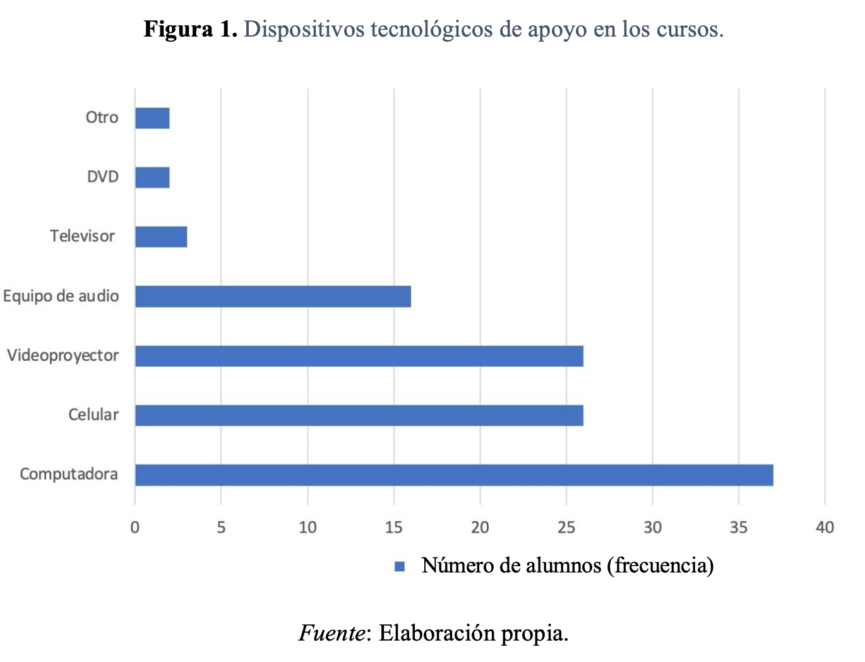

*Fuente*: Elaboración propia.

Por otra parte, en la figura 2, referida a la utilización de aplicaciones para almacenamiento de datos, este fue el comportamiento de las respuestas, predominando el uso del OneDrive, seguido por Google drive y Dropbox. OneDrive es una herramienta provista por la institución que permite almacenar y compartir archivos de tamaño ilimitado, lo cual explica su uso mayoritario sobre las demás opciones y representa una herramienta clave en la interacción entre profesores y estudiantes.

**Figura 2.** *Aplicaciones para almacenamiento de datos en las clases.*

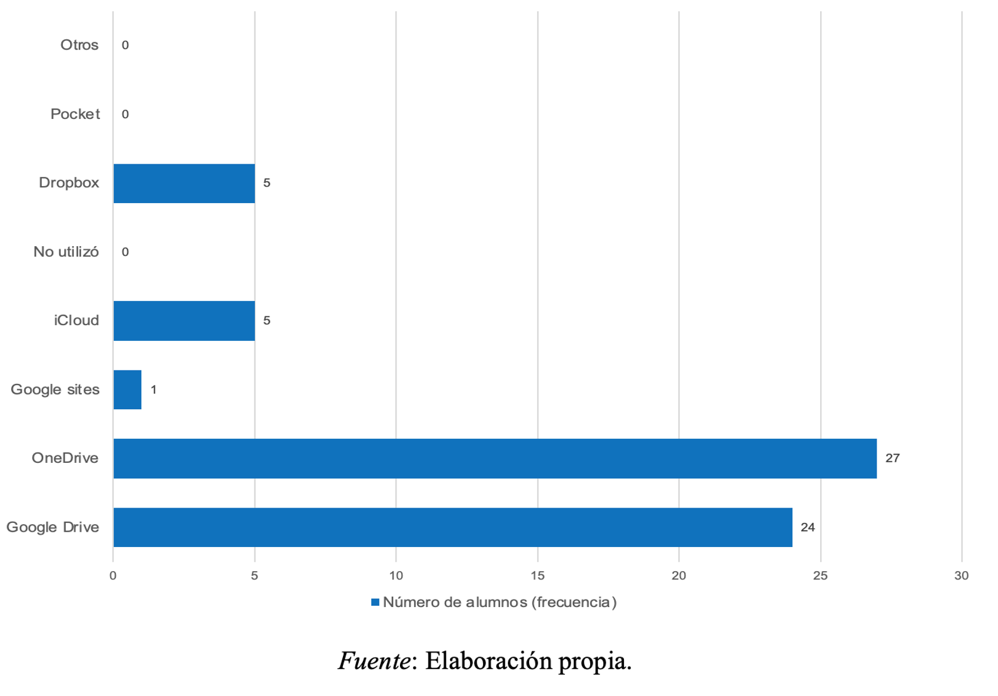**

*Fuente*: Elaboración propia.

Con el fin de averiguar la frecuencia con la que usaban plataformas que permiten incorporar y combinar cursos con un diseño instruccional más completo, esto es, plataformas que permitan la convergencia de medios didácticos, en las que se puedan asignar tareas y actividades, realizar clases virtuales, evaluar, observar el avance progresivo de los estudiantes, calificar esta forma, se preguntó cuáles usaban de manera habitual en sus cursos, mostrándose en la figura 3 los datos obtenidos.

**Figura 3.** *Software de comunicación de apoyo que se utiliza en los cursos.*

** 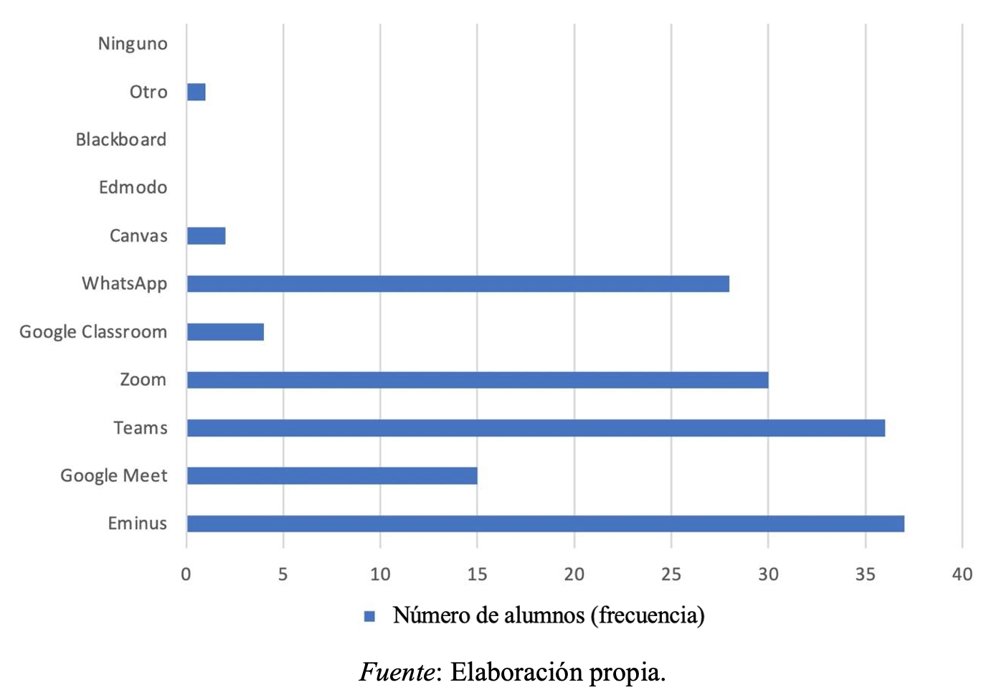

*Fuente*: Elaboración propia.

Como puede observarse, la plataforma institucional *Eminus* es la herramienta más utilizada para llevar a cabo el curso, dado que la totalidad de asignaturas se encuentran incorporadas en ella. Como medio para impartir las sesiones a través de videoconferencias, los profesores usan en primer lugar esta plataforma, Teams en segundo lugar, Zoom en tercer lugar, seguido de WhatsApp, Google Meet, Canvas y por último Google Classroom.

Puede advertirse la diversidad de herramientas usadas en los cursos por los profesores, ya que además de contar con su curso incorporado a *Eminus,* recurren a otros medios tanto para realizar la comunicación con los estudiantes como para la impartición de clases virtuales. Tenemos en este caso un uso intensivo de la videoconferencia como puede reflejarse a través de Teams y Zoom. No puede dejarse del lado la frecuencia con la que se recurre a Whatsapp, a pesar de no ser propiamente una herramienta que integre opciones diversificadas para el aprendizaje, más de la mitad de estudiantes manifiesta utilizarla con regularidad para el desarrollo de las actividades de enseñanza y aprendizaje.

Estas preguntas iniciales pretendían indagar el tipo de herramientas que utilizan los profesores y conocer si dichas herramientas estaban vinculadas a un uso pedagógico que permitiera el acceso a diversos contenidos, al desarrollo de prácticas y establecer condiciones para el aprendizaje significativo en cuanto al saber hacer.

Dado que el total de profesores utiliza la plataforma *Eminus,* se procedió a preguntarles sobre las opciones propias que la plataforma posee para la organización y operación del curso, en ese sentido, nos basamos en las funciones principales que contiene, lo cual se muestra a través de la figura 4.

**Figura 4.** Herramientas incorporadas a la plataforma virtual con su frecuencia de uso

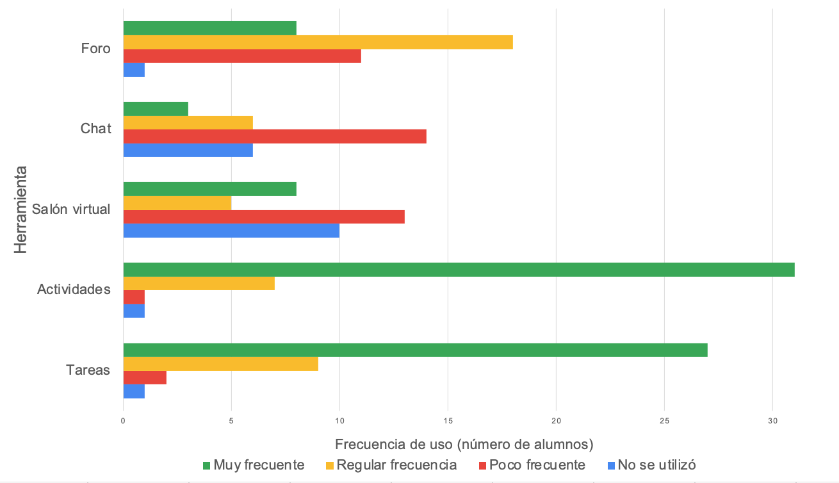

Fuente: Elaboración propia.

La mayoría de profesores y estudiantes usan en sus cursos la plataforma para la asignación de actividades y tareas, en menor grado, menos del 50%, usan el salón virtual, seguido del foro y por último el chat. Alrededor del 40% señalan que no fue usado el chat ni el salón virtual ni el foro. En conclusión, el uso más frecuente que dan a la plataforma es para la realización de actividades y tareas.

Para indagar más a este respecto, se les preguntó de manera más precisa a los PTC, sobre actividades, no necesariamente asociadas a los rubros que contiene la plataforma, sino más bien de aquellas acciones dirigidas al acompañamiento de las estrategias didácticas que desarrollan durante las sesiones de clase y que están relacionadas con la disposición y las distintas formas de abordar los contenidos.

Las actividades que señalan como más frecuentes, se muestran en la figura 5.

*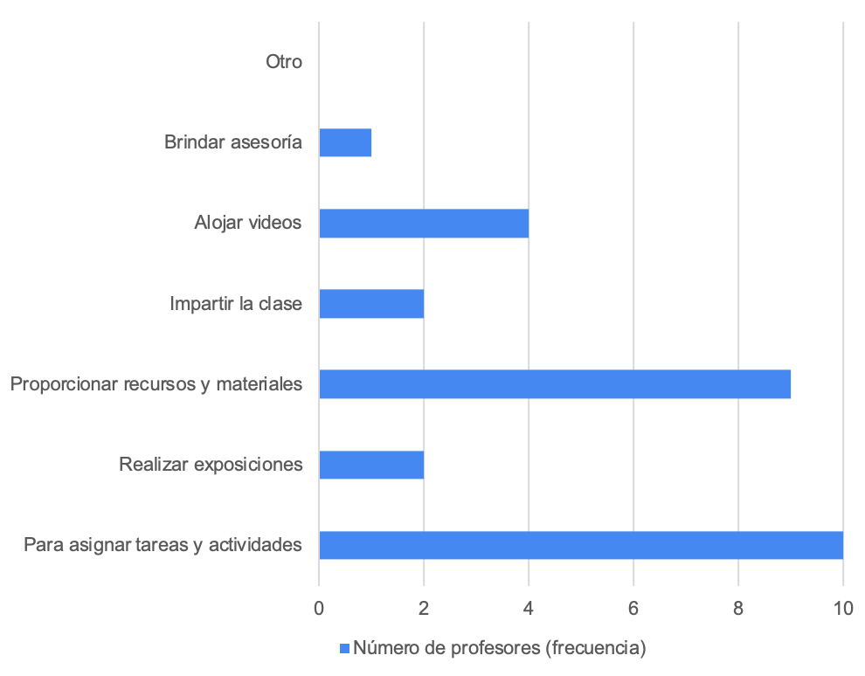***Figura 5.** Principales usos que se le da a la plataforma que declaran utilizar los PTC

*Fuente*: Elaboración propia.

En correspondencia a la pregunta relativa a usos que se le da a la plataforma por parte de los profesores, casi en su totalidad manifiesta que la utilizan para asignar tareas y actividades, así como para proporcionar recursos y materiales. Medianamente, el uso que se da es para alojamiento de videos. Mientras tanto, en menor medida se utiliza para impartir sesiones de clase y para que sus estudiantes realicen exposiciones de las temáticas del curso, así como para brindar asesoría a sus estudiantes.

Resalta de manera importante este uso más como reservorio de contenidos y menos orientado a la interacción como espacio áulico virtual, pues una de las bondades que se le atribuyen a la realidad virtual es la posibilidad de proveer de entornos ficticios que pueden facilitar el desarrollo de escenarios que simulan la realidad y con ello fortalecer las representaciones que en ella puedan hacerse de las interacciones humanas. En este contexto el uso que declaran es más como medio de disposición de contenido más que de interacción como medio de provocación de aprendizajes.

Otro de los cuestionamientos que pretendía indagar sobre aspectos no sólo descriptivos, sino profundizar en las dificultades que enfrentan los profesores frente a la plataforma virtual, era conocer las dificultades de orden tecnológico y las que correspondían a aspectos pedagógicos. A este respecto todos los profesores comentaron haber tenido dificultades tecnológicas en la impartición de sus cursos y en menor medida también presentaron dificultades pedagógicas referidas a la forma de impartir la clase de manera virtual, así como complicaciones en el tema de la interacción con los estudiantes.

En este marco, indagamos sobre las estrategias didácticas mediadas por las herramientas tecnológicas que más frecuentan los profesores, exploramos sobre aquellas que consideran más eficaces, cómo las perciben y visualizan para potenciar el aprendizaje, de manera específica en el saber hacer de la profesión.

**Análisis de la percepción de las estrategias didácticas utilizadas por profesores y estudiantes**

Consideramos retomar los resultados presentando los puntos de acercamiento entre lo que opinan los profesores y estudiantes, así como evidenciar los contrastes en las respuestas. En este sentido, presentamos en la figura 6, la respuesta proporcionada por los docentes respecto a la forma en que visualiza el desarrollo de las actividades prácticas que pudieran potenciar el aprendizaje:

**Figura 6.** Tipo de actividades prácticas desarrolladas por los PTC y estudiantes

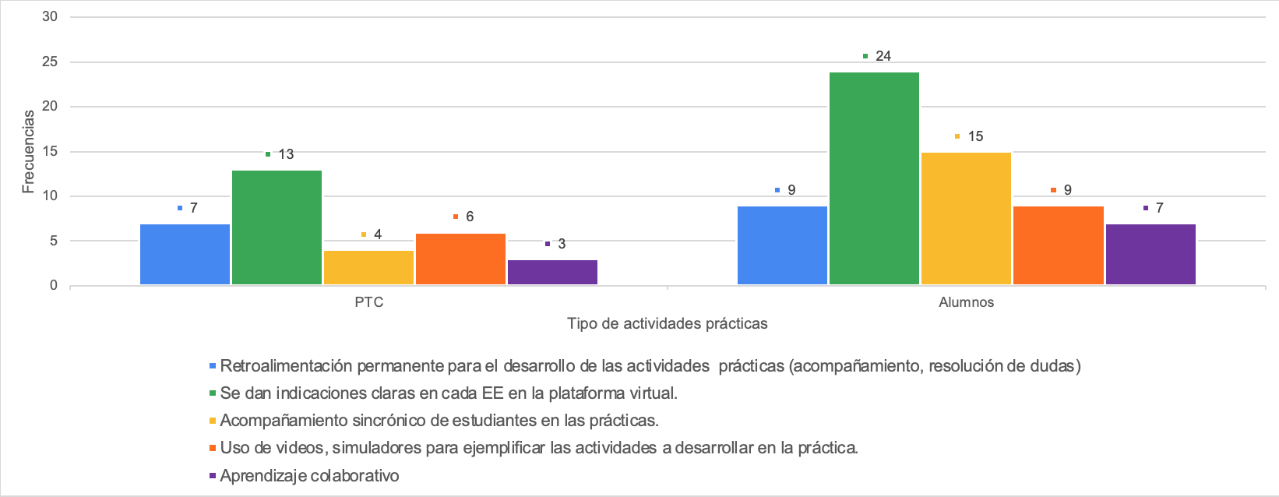

*Fuente*: Elaboración propia.

En general se menciona que para la realización de prácticas (de laboratorio y de campo), el planteamiento del curso es claro en las indicaciones de cómo deben realizarse, las instrucciones en lo general son precisas y orientan el desarrollo de estas actividades. Casi la mitad de los estudiantes aduce que tuvo acompañamiento sincrónico por parte del docente en el desarrollo de sus prácticas, mientras que menos de la mitad de los profesores manifiesta haber dado acompañamiento sincrónico en sus sesiones de práctica.

El uso de videos ilustrativos o de simuladores para poder orientar la realización de las prácticas es crucial, sobre todo videos que ejemplifiquen cómo deben llevarse a cabo determinadas actividades que permitan la adquisición de habilidades y destrezas y con ello el dominio de ciertas técnicas propias para el ejercicio de la profesión. En este contexto casi la mitad de profesores y una cuarta parte de los estudiantes menciona haber recurrido a este tipo de estrategia. Es importante advertir de manera importante el uso del video como medio didáctico en la educación virtual y a distancia, pues a través de ellos pueden desarrollarse de manera simulada realidades que ejemplifican el dominio de ciertas habilidades y destrezas que deben de ocurrir en la experiencia directa.

El siguiente rubro analizado corresponde a analizar la efectividad del seguimiento a través de la plataforma virtual y con ello indagar la percepción que tienen los estudiantes sobre la retroalimentación recibida durante el desarrollo de sus prácticas, aquí se cuestionó el acompañamiento para aclarar dudas sobre la puesta en marcha de este tipo de actividades. La mitad de los profesores señalaron atender las dudas y emitir comentarios orientadores durante el desarrollo, mientras que solo una cuarta parte de los estudiantes señala haber recibido esa atención.

Adicional al cuestionamiento anterior y con el propósito de identificar las posibilidades de aprendizaje colaborativo en la resolución de problemas se preguntó sobre la realización de prácticas de campo y de laboratorio con los demás compañeros para tratar de valorar cómo plantean alternativas de solución a problemas que identifican sobre la marcha. A este respecto, aproximadamente el 20% de profesores y estudiantes declaran haber desarrollado prácticas en equipo o con algunos de sus compañeros.

En síntesis, en las respuestas otorgadas pueden visualizarse varios aspectos importantes, la plataforma es explícita en cuanto a los lineamientos e instrucciones para el desarrollo de actividades de enseñanza y aprendizaje basadas en prácticas de laboratorio y de campo. En cuanto al acompañamiento sincrónico del profesor, si bien existe discrepancia en las respuestas proporcionadas por los estudiantes con las de los profesores, permite inferir que menos del 50% de las prácticas tuvieron participación directa de los profesores que orientaran el desarrollo de éstas.

Cabe destacar los contrastes encontrados en las respuestas a la pregunta relacionada con la retroalimentación otorgada durante las actividades prácticas en donde un bajo porcentaje de estudiantes señala tener interacción con sus docentes, mientras que alrededor de un 50 % de profesores dice haber proporcionado dicha retroalimentación. En ambos casos el porcentaje es bajo, considerando que los estudiantes más adelante califican negativamente la intervención de los profesores. En este mismo sentido, el ítem relacionado con la demostración de cómo realizar las prácticas a partir de videos o simuladores, muy pocos estudiantes advierten que se hayan apoyado en esta estrategia y menos del 50 % de profesores la implementó.

Por último, estudiantes y profesores coinciden que la realización de las prácticas no ocurre en este caso de manera colaborativa, un mínimo porcentaje tuvo la experiencia de realizarlas apoyado de sus compañeros. Lo anterior refleja que al momento de realizar una actividad de aprendizaje en el entorno, los estudiantes cuentan con escasa asesoría de sus profesores y no es posible el planteamiento de alternativas conjuntas con sus compañeros.

En este orden de ideas se les cuestionó sobre cómo percibían el desarrollo de estrategias de enseñanza y aprendizaje asociadas a las actividades de carácter práctico.

**Figura 7.** Percepción de las actividades prácticas emprendidas con los estudiantes

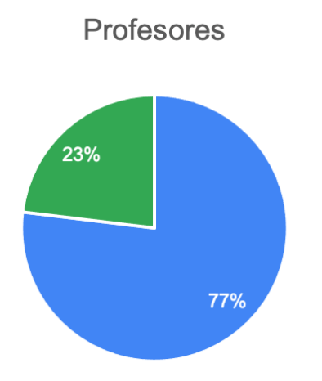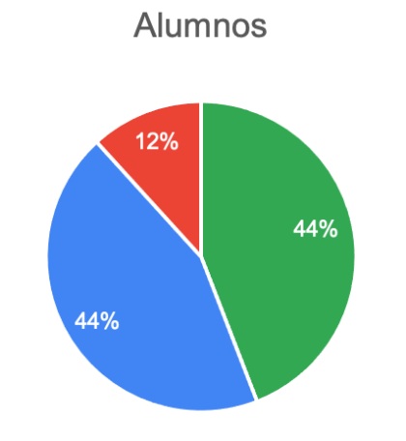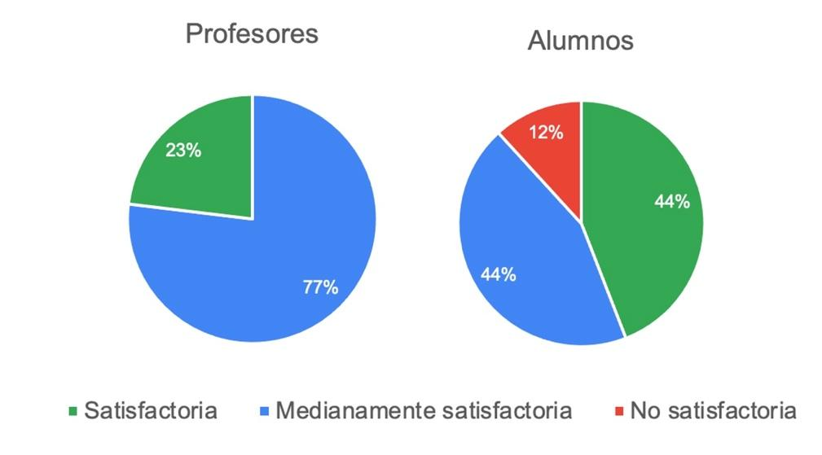

*Fuente*: Elaboración propia.

Como puede observarse en la figura 7, solo el 44 % de los estudiantes refieren que las actividades prácticas son satisfactorias, incluso un 12 % dice que no son satisfactorias. Al indagar más ampliamente sobre estos aspectos se les preguntó a través de interrogantes abiertas que describieran por qué consideraban como no satisfactorias y medianamente satisfactorias, al respecto, opinaron sobre aspectos mayormente de orden pedagógico. Se recuperan aquí las principales opiniones vertidas:

*No siempre se podía salir a un lugar óptimo para las prácticas.*

*Faltaron algunos temas por ver en algunas experiencias una por falta de tiempo; por lo que las prácticas fueron en casa, aunque los docentes dieron instrucciones precisas en eminus, siempre es mejor con acompañamiento sincrónico del profesor por la retroalimentación que pueda surgir en el momento.*

*Considero que más que teoría debemos tener más conocimiento práctico para comprender mejor las actividades y el por qué de cada una de ellas.*

*Medianamente satisfactoria ya que las actividades son únicamente en computadora y no existen muchas prácticas de campo que son las que me interesan.*

*Todo lo practico (sic) se realiza desde nuestra casa, lo maestros nos ayudan en darnos la parte teorica (sic) y el seguimiento y nosotros como estudiantes nos toca mandar evidencias de las practicas que nosotros relaizamos (sic); es mas que nada la cultura de cada quien como estudiante o la responsabilidad por adquirir nuevos conocimentos. obviamente en la facultud hay practicas(sic) presenciales y si te interesa como estudiante puedes asistir, ya queda de cada quien.*

*De las 8 materias que me encuentro cursando, solo dos EE son con las que se han tenido practicas (sic) presenciales o en casa y se envían reportes.*

*Porque no en todas las EE tuve prácticas y en algunas solo ponen actividades.*

*Hay profesores que no contestan los correos*

Se puede advertir además, que por ser un programa que opera como opción educativa virtual, la realización de las prácticas en las que los estudiantes pueden adquirir habilidades y destrezas y poner en práctica la resolución de problemas, parece estar supeditada a la autonomía del proceso de aprendizaje por parte de éstos; se constata que existen reglas claras para la realización de las actividades de aprendizaje, no obstante durante el proceso de la ejecución existen dudas que se generan derivadas de la realidad cambiante y de que la solución a los problemas no es unidireccional y tiene diversas vertientes, en esos instantes el estudiante enfrenta dilemas, incertidumbres, momento crucial para la construcción de conocimiento que puede tomar varias aristas, a) la generación individual de ideas alternativas a la problemática planteada, b) construcción colectiva de propuestas ante diferentes procedimientos para la resolución del problema y, c) la construcción colectiva de conocimiento a través del andamiaje del profesor. Estos tres escenarios parecen estar limitados por la virtualidad, en alguna medida no se favorecen entornos para el dominio de habilidades y destrezas específicas del saber hacer.

A este respecto, destaca el contraste en la percepción que tienen los profesores, y que señalan en general aspectos positivos:

*Se han logrado los objetivos y metas planteados en el programa.*

*He observado que las y los estudiantes entienden adecuadamente los conceptos.*

*Los estudiantes, adquieren las habilidades teóricas y eso les permite dar un buen desempeño en la parte práctica.*

*Para el caso de la experiencia educativa la evidencia es un archivo donde si se puede evidenciar el cumplimiento de la actividad encomendada.*

*Las actividades son entregadas en general de acuerdo a la descripción solicitada, y también se hace retroalimentación en alguna sesión de plataforma por videoconferencia.*

*No existe una costumbre para hacer las cosas en línea.*

*Las prácticas son opcionales, y la mayoría de los estudiantes busco empleo (sic), así que pocos las realizan.*

*Con una estrategia de enseñanza aprendizaje bien fundamentada y retroalimentación a los alumnos, se tiene una práctica satisfactoria.*

*Es complicado realizar prácticas en casa, es limitado, ya que en la facultad se encuentra todo lo necesario, las instalaciones, los insumos y los manuales para realizar las prácticas*

*Son pocos los estudiantes que no entregan sus prácticas.*

*Los estudiantes cumplen con lo solicitado en la rúbrica de la práctica.*

*Se han logrado comprender las competencias de cada unidad.*

*Existe un porcentaje alto de alumnos que ha cumplido y muchos de ellos han obtenido notas laudatorias.*

Hasta aquí indagamos sobre la forma en que se operan las actividades prácticas (de laboratorio y de campo) en el programa educativo para favorecer los procesos de aprendizaje. Se puede evidenciar en los comentarios vertidos por estudiantes y profesores la discrepancia en las opiniones, por un lado, los estudiantes opinan la ausencia de escenarios para ejercitar plenamente competencias heurísticas, y por otra parte, los profesores se mantienen optimistas respecto a la apropiación de los saberes en las prácticas que realizan de manera mayormente autónoma los estudiantes, aunque no es motivo de esta investigación, puede observarse cómo desde los distintos espacios que ostentan los actores educativos mantienen opiniones diferenciadas.

A fin de indagar en las estrategias didácticas que profundizan en el saber hacer de la profesión se analizaron las estrategias más utilizadas y cómo se percibe la eficacia de éstas para el cumplimiento del perfil de egreso. Las estrategias que posibilitan el conocimiento concreto del medio, es de relevancia porque los estudiantes se acercan a la realidad circundante, en donde interactúan no solo con el objeto de estudio agronómico propio de la disciplina, sino también con el medio social. El estudiante se aproxima a esas realidades con un aparato teórico previo a través del cual asimila, constata o desecha esas nociones preconstruidas. En esa interacción dialéctica con la realidad se construye un conocimiento que engloba las nociones teóricas y su refutación o acercamiento con la realidad misma, a la par potencializa el pensamiento en tanto que la realidad le plantea diversos caminos de interpretación y de solución a los problemas. La inmediatez que impone la interacción con lo real, detona distintas herramientas heurísticas con las que habrá de enfrentar las viscisitudes y construir aprendizajes.

Como se señaló anteriormente, se tomaron como base las estrategias didácticas siguientes, por ser las mayormente presentes en los programas de asignatura:

1.- Simulación de realidades. Resolver un problema real del entorno y plantear alternativas de solución, desde diferentes enfoques y a través de trabajo en equipo.

2.- Prácticas de laboratorio. Desarrollo de experimentos o análisis relacionados con los saberes de la profesión.

3.- Prácticas de campo. Estancias en el sitio real de la problemática para poner en práctica conocimientos, habilidades y actitudes en escenarios reales.

4.- Aprendizaje basado en problemas. Problemas que se han tomado de la realidad en los cuales se analizan y se plantean alternativas de solución entre grupos pequeños.

5.- Proyectos. Desarrollo de trabajos durante o al final del periodo en el que se integran conocimientos adquiridos con la práctica realizada.

A este respecto, se obtuvieron los siguientes resultados que se muestran en la figura 8.

**Figura 8.** Opinión de los PTC y alumnos respecto de las estrategias didácticas utilizadas de acuerdo a su uso

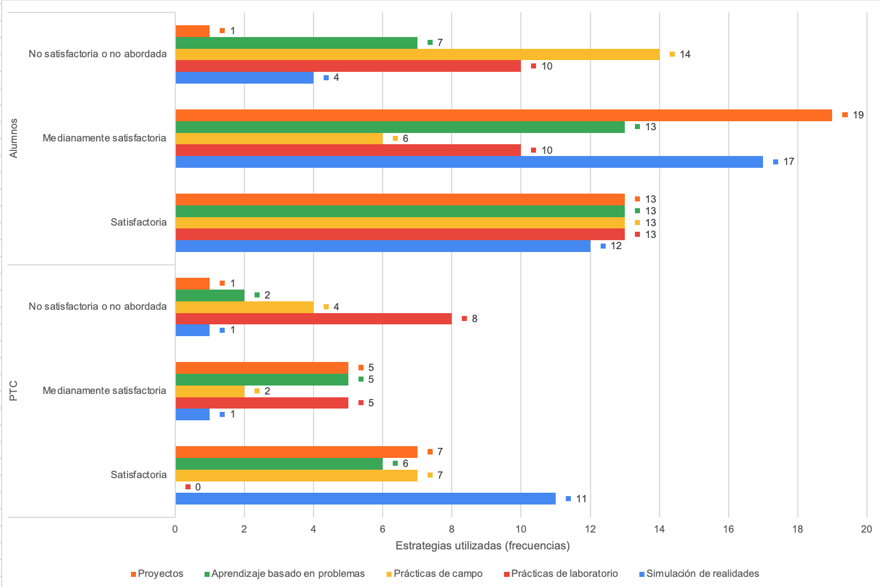

*Fuente*: Elaboración propia.

Podemos visualizar que las estrategias didácticas evaluadas mayormente como medianamente satisfactorias fueron las relacionadas con la simulación de realidades y la realización de proyectos de carácter integrador, seguidas por aprendizaje basado en problemas, prácticas de laboratorio y prácticas de campo en menor medida. Es de llamar la atención porque en este caso nos estamos refiriendo exclusivamente a la puesta en marcha de estrategias que colocan al estudiante en escenarios reales de aprendizaje y es donde se desarrollan habilidades, destrezas, actitudes y se plantean alternativas a los problemas que se presentan.

En general, estas estrategias didácticas encaminadas a desarrollar el saber hacer de la profesión son valoradas como satisfactorias en un porcentaje menor del 50% y en todas estas se describe también un porcentaje de insatisfacción: mayormente prácticas de campo por parte de los alumnos, y prácticas de laboratorio por parte de los PTC. Esta situación debe reflexionarse si consideramos que una de las características principales de la Licenciatura en ISPA, es ser un programa Científico-Práctico. Si bien el modelo educativo se sustenta en las dimensiones teórica/epistemológica, axiológica y heurística, en buena medida los saberes heurísticos constituyen una parte crucial para la formación del estudiante en las competencias disciplinares y en el cumplimiento del perfil de egreso.

A este respecto, se les cuestionó a los estudiantes sobre la contribución de los saberes adquiridos para cumplir con el perfil de egreso, el cual tiene distintos componentes referidos al dominio de habilidades y destrezas, las cuales se enunciaron líneas arriba.

En la figura 9 se muestra el comportamiento de las respuestas.

**Figura 9.** Opinión de los alumnos y PTC respecto del cumplimiento de las características manifestadas en el perfil de egreso de Ingeniería en Sistemas de Producción Agropecuaria.

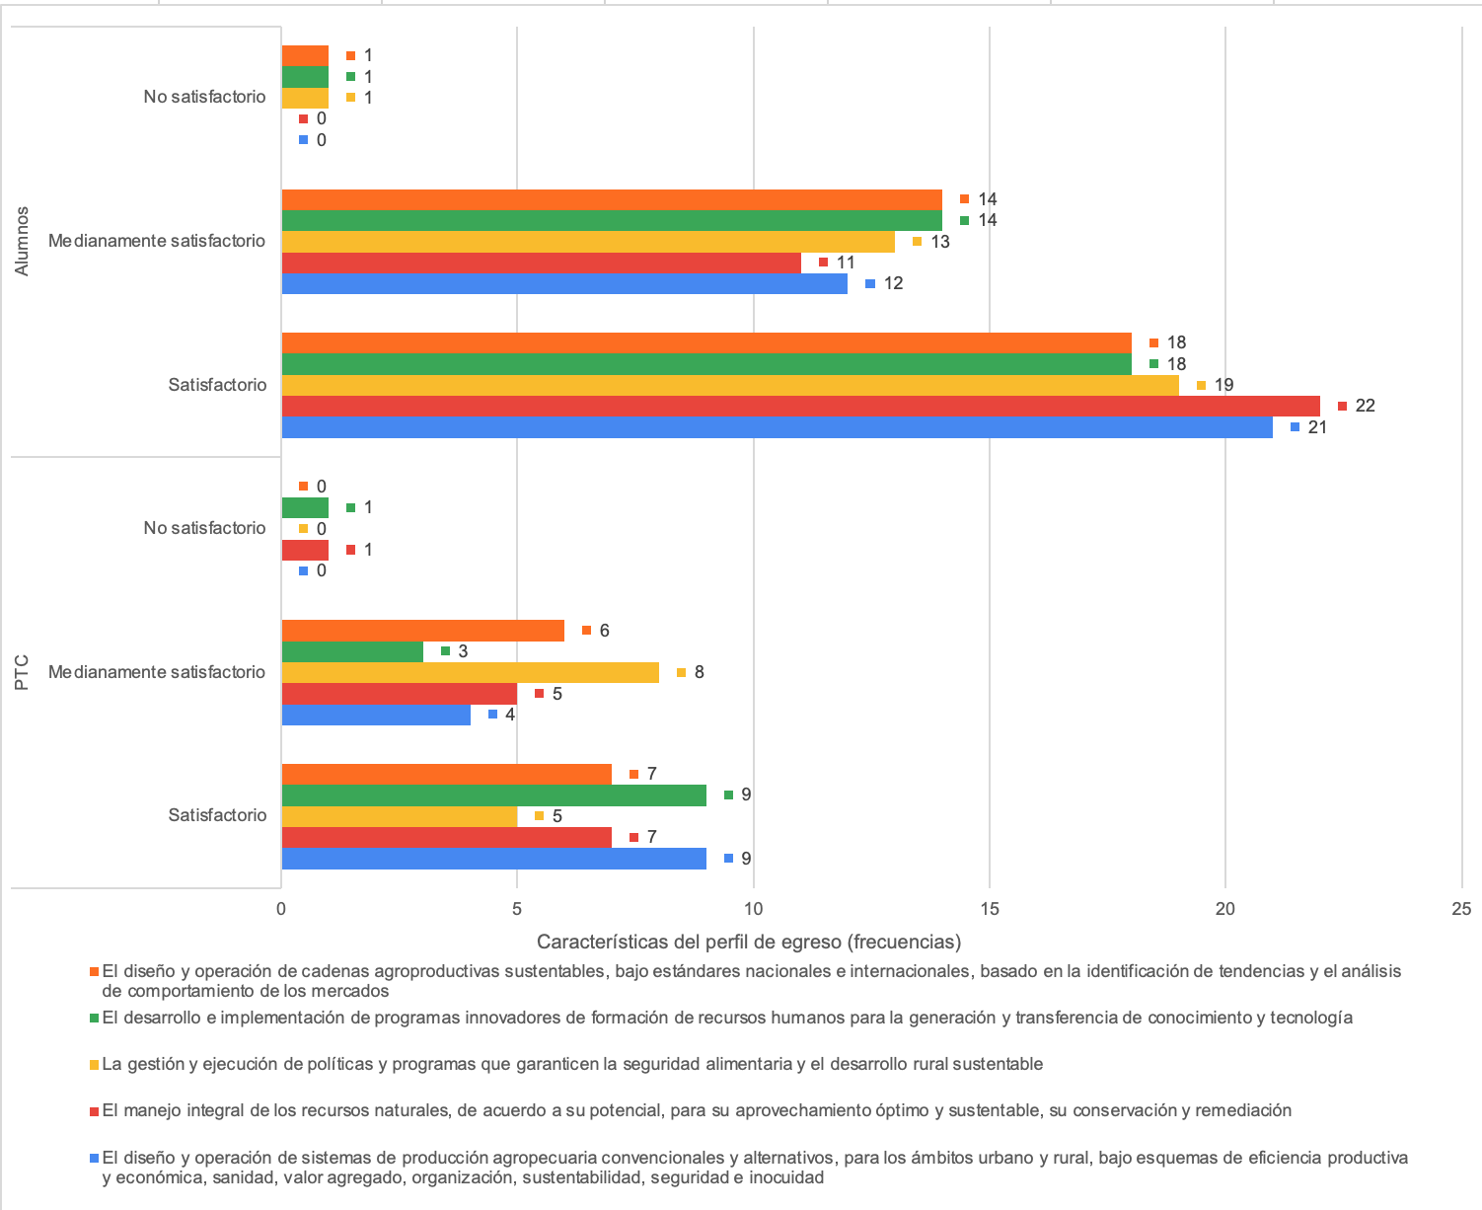

*Fuente*: Elaboración propia.

Resulta interesante cómo los primeros rasgos de este perfil son evaluados con un porcentaje mayor, disminuyendo la percepción positiva de éstos en los que se refieren a la implementación de programas innovadores, transferencia de conocimiento y tecnología, operación de cadenas agroproductivas. Es decir, poseen una percepción más aceptable aquéllos rasgos que tienen un componente teórico importante, diseño de programas, comprensión del enfoque sistémico, conocimiento de esquemas de eficiencia productiva y económica, aspectos de calidad e inocuidad alimentaria, entre otros. En este sentido, también la comprensión del manejo integral de los recursos naturales y el conocimiento y gestión de políticas orientadas a la seguridad alimentaria y al desarrollo sustentable. Sin embargo, cuando revisamos los aspectos referidos a la implementación de programas, al poner en práctica las habilidades, destrezas y conocimientos en un contexto en específico el puntaje de percepción positiva disminuye.

En general, la percepción de los estudiantes es aceptable sobre las competencias adquiridas y que se asocian al perfil de egreso, pero al tratarse de una carrera con alta vinculación con las realidades del entorno se esperaría que un mayor número de estudiantes estuviera satisfecho con las estrategias empleadas en los cursos y en el desarrollo de competencias que estos prometen.

# Discusión

Las estrategias didácticas son parte medular en los procesos de enseñanza y aprendizaje, su uso efectivo depende de la naturaleza de la disciplina, esto tiene que ver sin duda con la forma en cómo se construye el conocimiento en las ciencias naturales o las ingenierías, que dista de la manera en cómo se construye el saber en disciplinas de las ciencias sociales con contenidos eminentemente teóricos. El uso de la tecnología educativa para favorecer los procesos de aprendizaje constituye un elemento indispensable en el contexto actual, ya que la diversificación de escenarios de enseñanza contribuye a la construcción de espacios propicios para el aprendizaje significativo, evitar la monotonía en la relación profesor-curso-estudiante, impregnarle un carácter lúdico y creativo al abordaje de los distintos contenidos temáticos que conforman una asignatura, entre otros aspectos de beneficio, como la cobertura, las clases remotas, entre otras cosas.

En este estudio se analizaron diversas estrategias didácticas y herramientas tecnológicas en saberes de naturaleza científica-práctica, por lo que la interacción con escenarios reales de aprendizaje juega un papel preponderante, sobre todo para la apropiación de habilidades, destrezas y actitudes, así como en la resolución de problemas en la relación dialógica que establecen los estudiantes durante la puesta en práctica de sus saberes. En este sentido es que se analizaron estrategias didácticas relacionadas con la simulación de realidades, realización de proyectos de carácter integrador, aprendizaje basado en problemas, prácticas de laboratorio y prácticas de campo. De acuerdo con estos análisis en el saber hacer de la profesión, las estrategias didácticas que incorporan entornos virtuales requieren –para hacer efectivas–: un acompañamiento cercano del profesor y el seguimiento en actividades puntuales. Si bien, el medio tecnológico en este caso facilita el abordaje de contenido de diferentes maneras, al mismo tiempo aleja la posibilidad de interacción directa con el profesor o con los propios estudiantes al momento de construir alternativas de solución a contingencias *in situ* que se presentan en el desarrollo propio de las asignaturas. La escasa retroalimentación provoca confusiones y desaliento, que se traduce en la falta de motivación en la construcción de aprendizaje significativo en lo referido al saber-hacer de la profesión.

Si bien, las herramientas tecnológicas facilitan la diversificación de las estrategias didácticas y por ende en el cumplimiento de los objetivos del perfil de egreso, su uso presenta limitaciones en el ámbito de los aprendizajes prácticos o procedimentales. Estas limitaciones obstaculizan principalmente la experiencia directa y la aplicación práctica de los conceptos teóricos.

Son escasos los estudios que refieren la eficacia de la virtualidad en programas de ingeniería en la dimensión del “saber hacer”. La mayor parte de las investigaciones abordan el desarrollo de competencias de carácter integral y no se desagregan los análisis por cada dimensión de ésta, es decir, el “saber qué”, el “saber hacer”, el “saber cómo”. Abundan estudios sobre todo en México enfocados al desarrollo de competencias docentes en modalidades virtuales, pero escasos trabajos desarrollan el impacto de las estrategias didácticas en el aprendizaje de los estudiantes para posibilitar aprendizaje significativo en programas de carácter científico-práctico. Algunos de los estudios vinculados al tema señalan que la tecnología puede aportar beneficios en los procesos de enseñanza y aprendizaje, ya que se promueve la implementación de estrategias pedagógicas y metodológicas que se basan en la colaboración, la comunicación y el acceso recursos de información (Moreno *et al.,* 2015; Viveros y Velasco, 2015). Dicha utilización de los recursos tecnológicos no debe implicar una pérdida de autonomía por parte del profesor en el proceso de diseño y ejecución de un programa de formación.

Por su parte, López  *et al.,* coinciden que el éxito depende en buena medida de la capacitacion del docente y el nivel de dominio en la competencia digital del profesor universitario como lo es:

conocimiento sobre dispositivos y herramientas informáticas; diseño de actividades, situaciones y evaluaciones que incorporen las TIC de forma contextualizada; implementación y uso ético, legal y responsable de las TIC; transformación y mejora de la práctica profesional docente (individual y colectiva); tratamiento y gestión eficiente de la información existente de la red; uso de la red para el trabajo colaborativo, la comunicación e interacción interpersonal y apoyo a los alumnos para que apropien las TIC y se muestren competentes en su uso (2017, p. 96).

Un estudio en Ecuador realizado por Arias *et al.* (2022) en programas de ingeniería analizó la eficacia del abordaje de competencias  generales y específicas en la planificación de proyectos integradores, los resultados demostraron vinculación entre los conocimientos científicos, técnicos y axiológicos durante su desarrollo, logrando fortalecer en los estudiantes algunas de las competencias generales y específicas de un ingeniero civil, sin embargo, no se especificó en este estudio lo referido al “saber hacer”.

En un estudio realizado en Argentina, también en carreras de ingeniería, se indagó si los estudiantes generaban diversas alternativas de solución a un problema ya formulado, así como si desarrollaban criterios profesionales para la evaluación de las alternativas y selección de la más adecuada a un contexto particular, se encontró que el sector empleador requería mayores conocimientos que los aprendidos por los estudiantes, lo que evidenciaba que los aprendizajes esperados estaban por debajo de las expectativas de los empleadores (Susana, 2018).

En este sentido, los anteriores estudios atribuyen, como era de esperarse, el éxito de la estrategia didáctica mediada por tecnología al desempeño del profesor. En el estudio que nosotros realizamos y que tuvo el propósito de indagar en las estrategias didácticas encontramos que además del papel crucial del docente, su uso efectivo depende de determinadas estrategias dependiendo de la naturaleza de la disciplina, esto tiene que ver sin duda con la forma en cómo se construye el conocimiento en las ciencias naturales o las ingenierías, que dista de la manera en cómo se construye el saber en disciplinas de las ciencias sociales con contenidos eminentemente teóricos.

Un aspecto fundamental de la formación es la integración de diversos tipos de saberes, tal como lo proponen autores como Schön (1984) y Tobón (2008). Estos saberes, que conforman la identidad profesional, deben ser objeto de reflexión crítica durante el proceso de aprendizaje. Esta transdisciplinariedad en la formación es esencial para abordar la complejidad de los problemas actuales (Morín, 2007).

Desde una perspectiva epistemológica y psicológica, la construcción del conocimiento implica la interconexión de diferentes modelos de conocimiento explicativo que el profesional desarrolla a lo largo de su trayectoria. El objetivo es que el profesional elabore una teoría compleja, articulada y con múltiples relaciones, que guíe su práctica profesional (Cuadra *et al.,* 2018). En este contexto, los saberes prácticos son importantes en el desarrollo de las competencias ya que permiten construir aprendizajes en la ejecución misma de los desempeños de los estudiantes.

# Conclusiones

Las carreras universitarias, dependiendo de la disciplina y los enfoques interdisciplinarios que las sustentan, se orientan hacia ámbitos teóricos o prácticos o la complementariedad de ambos. Por su naturaleza, las carreras vinculadas a la ingeniería poseen un vínculo importante con el desarrollo de actividades de aprendizaje en el entorno circundante de los estudiantes que les debería permitir la apropiación de los saberes enunciados en el perfil de egreso. Es por ello que este estudio consistió en indagar las estrategias didácticas que favorecen el desarrollo de aprendizajes significativos en el “saber hacer” bajo una modalidad virtual.

Como hallazgos importantes se tiene que los cursos operan bajo una plataforma virtual en donde se plantean en general indicaciones claras en las distintas actividades que se realizan, se usan herramientas novedosas que permiten el alojamiento apropiado de información, la estructura de éstos es adecuada. La plataforma institucional permite el uso de distintas herramientas interactivas, tales como: chat, salón virtual, asesorías que, a decir de los encuestados, es escaso su uso.

La tendencia a utilizar la diversidad de medios tecnológicos para fortalecer los procesos de enseñanza y aprendizaje, específicamente en educación superior en modalidad no escolarizada orientan a repensar cuáles tipos de contenidos y características de los programas educativos son susceptibles de transitar de manera óptima a las distintas opciones, específicamente la virtual y bajó qué condiciones de carácter pedagógico.

Se puede inferir además, que el éxito del aprendizaje significativo depende en gran medida de la aplicación de estrategias didácticas adecuadas y del acompañamiento docente. Por supuesto, las herramientas tecnológicas, si se utilizan correctamente, pueden ser un valioso recurso para complementar el aprendizaje teórico y alcanzar los objetivos del perfil de egreso.

De manera adicional, los estudiantes señalan limitaciones en el uso de estas herramientas para aprendizajes "prácticos", lo que restringe la experiencia directa y el desarrollo de habilidades y destrezas, ya que estas no pueden representar completamente la experiencia real. Por lo anterior, se requiere explorar estrategias que combinen el aprendizaje teórico mediado por tecnología con experiencias prácticas para una formación integral. Estas estrategias deben considerar las necesidades y características específicas de cada disciplina y contexto educativo.

Las limitaciones de la tecnología en el ámbito práctico del aprendizaje requieren estrategias que integren experiencias directas y de acompañamiento por parte del profesor para el desarrollo óptimo de habilidades y destrezas.

# Futuras líneas de investigación

Una gran cantidad de literatura y de investigaciones sobre el uso de la tecnología refieren las bondades de éstas en la diversificación de las modalidades educativas, y se asume cierta positividad en sí mismas. Lo que este estudio refleja es que, en programas educativos que incorporan contenidos que requieren práctica, no existe una percepción del todo satisfactoria sobre las estrategias que se construyen mediadas por las TIC para favorecer ciertos aprendizajes orientados al saber hacer de la profesión.

La tendencia a utilizar la diversidad de medios tecnológicos para fortalecer los procesos de enseñanza y aprendizaje, específicamente en educación superior en modalidad no escolarizada orientan a repensar cuáles tipos de contenidos y características de los programas educativos son susceptibles de transitar de manera óptima a las distintas opciones, específicamente la virtual y bajo qué condiciones de carácter pedagógico.

En este contexto, es necesario ampliar las investigaciones que profundicen las estrategias adecuadas para operar de manera eficiente los programas educativos y favorezcan el desarrollo de buenas prácticas, de acuerdo a los perfiles de egreso, objetivos o competencias definidas.

Será importante identificar las barreras y desafíos no solo de docentes y alumnos, sino también de la estructura administrativa e infraestructura física, y sobre todo la naturaleza de los programas educativos y las competencias que se pretenden lograr que permitan promover las innovaciones. En este contexto, es fundamental investigar y desarrollar nuevas metodologías que optimicen el uso de la tecnología para el aprendizaje práctico, garantizando el desarrollo de habilidades y destrezas relevantes.

# Referencias

Álvarez-Gayou, J. (2003). *Cómo hacer investigación cualitativa* *Fundamentos y metodología*. Paidós Mexicana. <http://www.derechoshumanos.unlp.edu.ar/assets/files/documentos/como-hacer-investigacion-cualitativa.pdf>

Arias Rueda, C.A., Arias Rueda, J. H. y Arias Rueda M. J. (2022). Desarrollo de competencias de ingenieros civiles en formación a través de proyectos integradores. *Revista de Ciencias Humanas y Sociales*, 96(2021), 142-164. <https://doi.org/10.5281/zenodo.7470628>

Barrera, F. y Linden, L. (2009). *The use and misuse of computers in education: Evidence from a randomized experiment in Colombia* (Documento de trabajo de investigación No. 4836). Política del Banco Mundial. <http://ssrn.com/abstract=1344721>

Carhuancho-Mendoza, I. M., Sicheri Monteverde, L., Nolazco Labajos, F. A., Guerrero Bejarano, M. A. y Casana Jara, K. M. (2019). *Metodología de la investigación holística.* GUAYAQUIL UIDE. <https://repositorio.uide.edu.ec/handle/37000/3893>

Castañeda, L. y Selwyn, N. (2019). *Reiniciando la universidad: Buscando un modelo de universidad en tiempos digitales.* UOC.

Cobo, C. y Moravec, J. (2011). *Aprendizaje Invisible: Hacia una nueva ecología de la educación.* Col-lecció Transmedia XXI. Publicacions i Edicions de la Universitat de Barcelona. <https://www.uv.es/bellochc/MasterPoliticas/Cobo_Moravec.pdf>

Cuadra-Martínez, D.J., Castro, P. J. y Julia, M. T. (2018). Tres saberes en la formación profesional por competencias: Integración de teorías subjetivas, profesionales y científicas. *Formación Universitaria*, 11(5), 19:30. <https://dx.doi.org/10.4067/S0718-50062018000500019>

De Souza Santos, B. (2020). *La cruel pedagogía del virus.* CLACSO. <https://www.clacso.org/la-cruel-pedagogia-del-virus/>

Diario Oficial de la Federación (DOF). (27 de noviembre de 2018). Acuerdo 18/11/18 por el que se emiten los lineamientos por los que se conceptualizan y definen los niveles, modalidades y opciones educativas del tipo superior. [https://dof.gob.mx/nota_detalle.php?codigo=5544816yfecha=27/11/2018#gsc.tab=0](https://dof.gob.mx/nota_detalle.php?codigo=5544816&fecha=27/11/2018#gsc.tab=0)

Domínguez, M., López-Gómez, E. y Cacheiro-González, M.L. (Coords.) (2021) *Investigación e internacionalización en la formación basada en competencias*. Madrid, Dykinson, 286 pp. <https://doi.org/10.15581/004.42.42674>

Hernández Sampieri, R. y Mendoza Torres, C. (2018). *Metodología de la investigación: Las rutas cuantitativa, cualitativa y mixta.* McGraw-Hill Education. <http://repositorio.uasb.edu.bo:8080/handle/54000/1292>

Longhi, A. D., Ferreyra, A. y Paz, A. (Eds.). (2020). *Estrategias didácticas innovadoras para la enseñanza de las ciencias naturales en la escuela.* Jorge Sarmiento Editor, Universitas. <https://elibro.net/es/ereader/bibliotecauv/175243?page=1>

López Domínguez, A., Díez Fumero, T. y Bernaza Rodríguez, G. J. (2020). *El debate entre lo cualitativo y lo cuantitativo en la investigación educativa de cara a la agenda 2030.* Universitaria.

López Meneses, E, Maldonado Berea, G.A., Marín Díaz, V. y Vázquez Cano, E. (Coords.) (2017). *Investigaciones Educativas Hispano-Mexicanas*. Sevilla: AFOE.

Moreno Anota, Z. E., Viveros Contreras, R. y Velasco Toro, J.M. (2015). Posibilidades de aprendizaje significativo en los foros de discusión virtuales. En Santillán, *Procesos e innovaciones en la educación a nivel superior en Latinoamérica* (pp. 183-197). Guadalajara: CENID.

Morín, E. (2007). Complejidad restringida y complejidad generalizada o las complejidades de la complejidad. *Revista Utopía y Praxis Latinoamericana*, 12(38), 107-119. [https://ve.scielo.org/scielo.php?script=sci_arttextypid=S1315-52162007000300009](https://ve.scielo.org/scielo.php?script=sci_arttext&pid=S1315-52162007000300009)

Pane, J., Steiner, E., Baird, M., Hamilton, L. y Pane, J. (2017). *Informing Progress: Insights on Personalized Learning Implementation and Effects.* RAND Corporation. <https://doi.org/10.7249/RR2042>

Rodríguez, J., Hunt, G. C. y Barrientos, B. A. (2018). *Cultura digital y las nuevas políticas educativas.* GEDISA.

Schön, D. (1984). *The Reflective Practitioner: How Professionals Think In Action.* New York: Basic Books.

Susana Comoglio, M. (2018). Competencias en carreras de ingeniería. Modelo para evaluar modelos de adquisición y requerimientos del mercado de trabajo. *Revista Iberoamericana para la Investigación y el Desarrollo Educativo.* 9(18), 923-951. <https://doi.org/10.23913/ride.v9i18.484>

Tobón, S. (2008). *La formación Basada en Competencias en la Educación Superior: El Enfoque Complejo.* Guadalajara: Grupo CIFE.

Universidad Veracruzana. (1999). *Nuevo modelo educativo para la Universidad Veracruzana.* <https://www.uv.mx/meif/files/2015/03/MEIF.pdf>

Universidad Veracruzana. (2013). *Licenciatura Biología. Plan de estudios 2013*. <https://www.uv.mx/biologia/files/2015/08/PLAN-DE-ESTUDIOS-2013.pdf>

Universidad Veracruzana. (2015). *Licenciatura Ingeniería en Sistemas de Producción Agropecuaria. Plan de estudios 2015.* <https://www.uv.mx/coatza/fispa/files/2015/09/Plan-de-Estudios-FISPA-2015-Extenso.pdf>

Viveros Contreras, R. y Velasco Toro, J. M. (2015). Procesos de aprendizaje en modalidades virtuales. *Revista Iberoamericana de Educación*, *67*(1), 101-120. <https://doi.org/10.35362/rie671266>

|  |  |
| --- | --- |
| Rol de Contribución | Autor (es) |
| Conceptualización | Valentín Medina Mendoza |
| Metodología | Rodolfo Viveros Contreras |
| Software | No aplica |
| Validación | Rodolfo Viveros Contreras |
| Análisis Formal | Valentín Medina Mendoza |
| Investigación | Rodolfo Viveros Contreras |
| Recursos | Valentín Medina Mendoza |
| Curación de datos | Valentín Medina Mendoza |
| Escritura - Preparación del borrador original | Valentín Medina Mendoza |
| Escritura - Revisión y edición | Rodolfo Viveros Contreras |
| Visualización | Valentín Medina Mendoza |
| Supervisión | Rodolfo Viveros Contreras |
| Administración de Proyectos | Rodolfo Viveros Contreras |
| Adquisición de fondos | No aplica |